II.2. ОРГАНИЗАЦИЯ И УПРАВЛЕНИЕ НА РЕАЛНАТА ПАМЕТ
1. Мултипрограмиране с фиксирани раздели
Това е най-елементарната организация, използвана при първите мултипрограмни системи. При нея паметта се разделя на няколко области с фиксиран размер. Във всеки от формираните раздели може да се зареди и изпълни едно потребителско задание с подходящ обем. Процесорът бързо превключва от задание към задание, създавайки илюзията за едновременното им изпълнение.
В реалните ОС тази схема се среща в две разновидности:
- транслация и зареждане на модули в абсолютни адреси;
- транслация и зареждане на преместваеми модули.

Транслация и зареждане на модули в абсолютни адреси
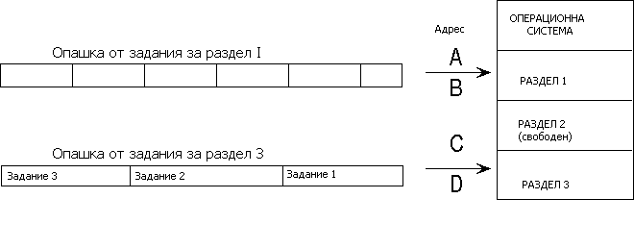Транслацията на програмите се извършва с помоща на асемблери и компилатори в абсолютни адреси с разчет за изпълнение само в конкретен раздел (фиг.1). Програмата Е например е транслирана за изпълнение от адрес А до адрес В:
Фиг. 1. Транслация и зареждане на модули в абсолютни адреси
При тази схема, разделите са с различен обем и за всеки от тях се формира опашка от задания, транслирани и готови за изпълнение само в съответния раздел (от начални адреси В или С). Ако заданието е било готово за изпълнение, но неговия раздел е бил зает, то заданието трябва да чака независимо от това, че другите раздели са свободни. Това води до неефективно използване на паметта, независимо че този механизъм се реализира относително лесно в ОС.
- Транслация и зареждане на преместваеми модули
Транслаторите и системните зареждащи програми, които могат да създават програмен код с променливи адреси, създават т.нар. преместваеми модули. Те не са обвързани с конкретни адреси от паметта, а се настройват в зависимост от мястото, на което ще бъдат заредени и изпълнени.
По такъв начин мястото на зареждане в система с фиксирани раздели се определя единствено от размерите на модула и на раздела (фиг. 2). Този подход няма някои недосттъци при използване на паметта, присъщи на разгледания предишен метод на транслация и зареждане в абсолютни адреси.
Защитата в мултипрограмните системи с фиксирани раздели се реализира преди всичко с помощта на няколко гранични регистри. Два регистъра позволяват показването на долната и горната граница на всеки раздел на потребителя, а освен това и размера на раздела. Програмата на потребителя, която иска да се обърне към ОС, използува за това команда за извикване на супервайзора. По този начин тя има възможност да прехвърли границите на ОС т.е. да се “обръща” към нея за изпълнение на определени функции.
С помощта на граничните регистри се контролира и достъпа на потребителските програми до другите раздели т.е. до областите от паметта, където са заредени други програми. Контролирането на адресните преходи спрямо долната и горната граница на раздела не позволява “взаимната намеса” на програмите.

ОС
раздел 1

eдинна опашка за всички раздели
раздел 2 A B C D ...

раздел 3

Фиг. 2. Транслация и зареждане на преместваеми модули
Един от основните проблеми, при всички разгледани до тук организации, е непълноценното използване и загубата на памет. Това явление се нарича фрагментация на паметта (Storage Fragmentation).
Проявите на фрагментация на ОП, както и изкуствено ограничаваната максимална степен на мултипрограмиране (фиксиран брой раздели), налагат преминаването към мултипрограмиране с променливи раздели.
2. Мултипрограмиране с променливи раздели
При мултипрограмните ОС с променливи раздели на паметта за всяко задание, което се зарежда се създава нов раздел с размери, които съответсват на заданието, т.е. в началото цялата памет не е предварително разпределена, с изключение на частта, заета от операционната система (фиг.3).
Например за задание 1 се заделят 25К, за задание 2 – 10К и т.н. След завършване на заданието отделената му памет се освобождава и може да бъде използвана при разпределянето на другите раздели.
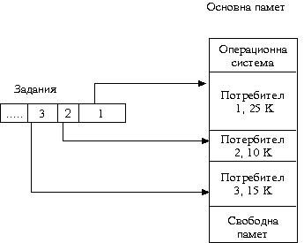
Фиг. 3. Разпределение на паметта на раздели с променливи размери
Операционната система поддържа списък на свободните области на паметта. Този списък се преглежда при заделянето на нов раздел, който се разполага или в първата или в най–малката подходяща за него област.
3. Стратегии за разполагане на заданията в паметта
Цел на тези стратегиите е да се определи в кой от всички достатъчно големи свободни участъци да се зареди потребителското задание.
• стратегия на “най-подходящия” (best-fit) – при нея постъпващото задание се разполага в този свободен участък от ОП, в който му е “най-тясно”. Тук списъкът на свободните участъци е подреден по нарастващ ред на размерите им. Интуитивно, тази стратегия се определя за най-рационална, защото след зареждане на заданието остава минимално неизползвано пространство. Възможно е обаче да се получава известно забавяне при освобождаването на заетата памет, когато се налага да се укрупнят съседни свободни участъци (най-вероятно несъседни в списъка).
• стратегия на “първия подходящ” (first-fit) – в този случай постъпващото задание се разполага в първия срещнат достатъчно голям свободен участък. При тази стратегия, списъкът на свободните участъци е подреден по нарастващ ред на началните им адреси. Тя също изглежда рационална, понеже води до ускоряване както на фазата на зареждането, така и на освобождаването на заетата памет.
• стратегия на “най-неподходящия” (worst-fit) – това е странен на пръв поглед подход, при който постъпващото задание се разполага в този свободен участък от ОП, в който му е “най-широко”. Съществува аргумент в полза и на тази стратегия: ако заданието се помести в най-големия свободен участък, то оставащото неизползвано пространство може да се окаже достатъчно голямо за зареждане и на други задания (за разлика от ситуацията при best-fit, когато в паметта може да се получи множество малки “дупки”).
Всяка една от тези стратегии разчита на определени евристични предположения, като основната цел е да се постигне компромис между временните характеристики на системата и рационалното използване на ресурса физическа памет.

